2015版审判流程管理系统

上诉管理
用户操作手册



2018年12月

文档修改历史记录
更改时间 | 版本 | 更改内容描述 | 作者
2017-09-06 | 1.0 | 完成 | TDH

目录
文档修改历史记录 1
第一章概述 2
1.1 系统功能 2
1.2 业务流程 2
1.3 预期读者 2
1.4 系统名称及版本号 2
第二章系统基础功能 3
2.1 登录 3
2.2 主界面 3
2.3 常用控件安装 3
2.4 表单常见元素说明 3
2.5 网上审批事项办理 4
第三章立案管理操作说明 5
3.1 收案立案 5
3.1.1 新建案件 5
3.1.2 信息录入 7
3.1.3 同案检索 15
3.1.4 收案 16
3.1.5 立案编号 17
3.1.6 案件复制 18
3.1.7 案件删除 19
3.1.8 文书打印 20
3.2 标识系列案 20
3.3 台账报表 21
3.3.1 收案登记簿 21
3.3.2 流程卡片 21
3.4 分案移送 21
3.4.1 分案 21
3.4.2 批量分案 22
3.4.3 移送 23
3.4.4 批量移送 24
3.5 我的立案 25
3.5.1 案件列表 25
3.5.2 立案办理 25

第一章概述

系统功能
上诉管理功能主要供立案庭人员适用，主要功能包括上诉登记、上诉移送、上诉接收、退卷、上诉立案、等功能。

业务流程

预期读者
本手册的阅读对象是：案件承办人、收案登记人、。
- 案件承办人：
- 收案登记人：

系统名称及版本号
系统名称：《通达海2015版审判流程管理系统软件》
系统版本：V1.0

第二章系统基础功能

登录
- 操作说明
打开IE浏览器，在地址栏输入审判系统的网址，出现如下页面：
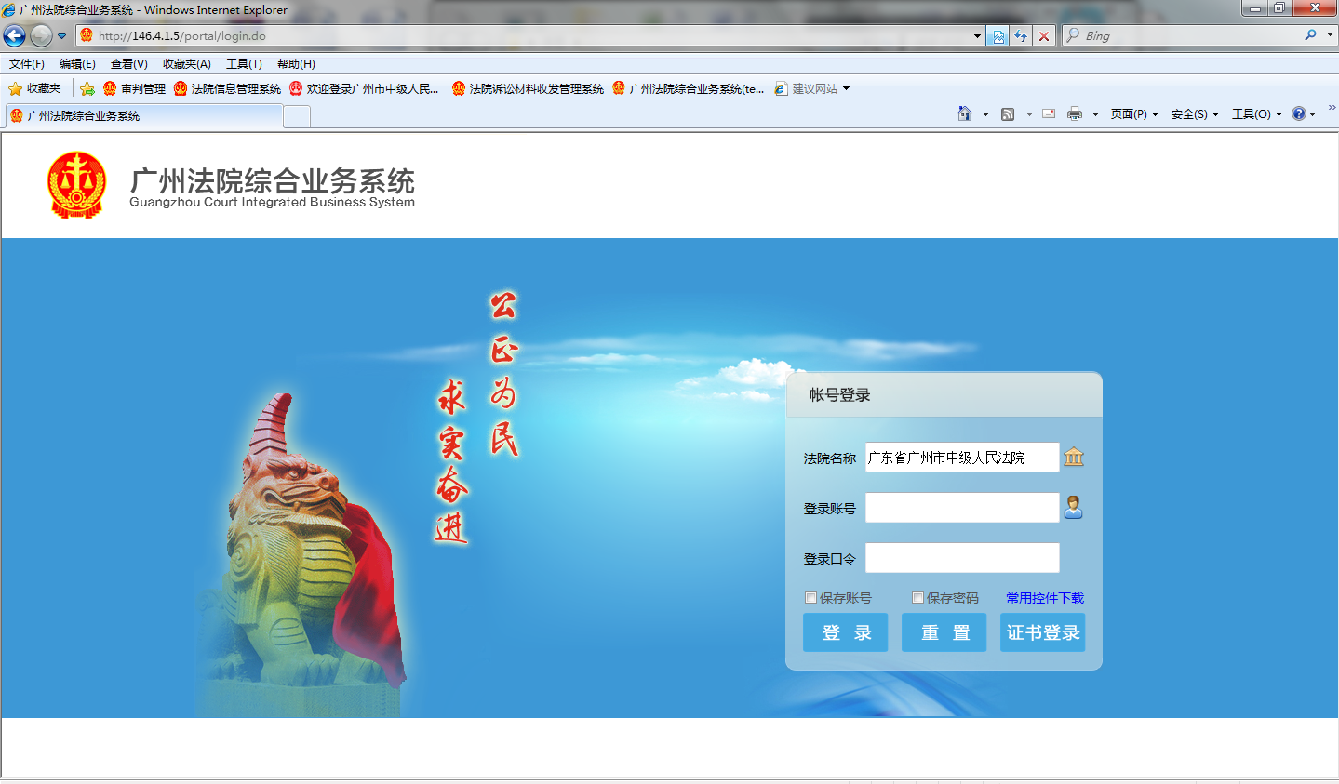
图2-1
选择登录法院，输入登录账户和登录密码，按键盘回车键或点击“登录”，则提交系统认证，成功登录则转到系统主页面，否则返回重新登录。如在本人电脑上登录系统，可选中“保存账户”以便于在下次登录系统时，自动预置上次登录成功用户的登录法院、登录账户。

主界面

常用控件安装

表单常见元素说明

网上审批事项办理

第三章上诉管理操作说明

上诉管理

上诉登记-下级法院案件承办法官
- 业务场景：
案件结案后，该功能是供业务庭承办法官登记案件的上诉和抗诉信息。
- 功能入口：
登录系统后，在系统左侧导航功能中依次选择“案件管理”→“我的案件”，
在下图3-1所示的“我的案件”页面，点击案件列表中需要登记上诉信息案件的案号，进入个案办理页面图标，打开如图3-2所示的案件办理页面。
功能，如下图3-1所示：
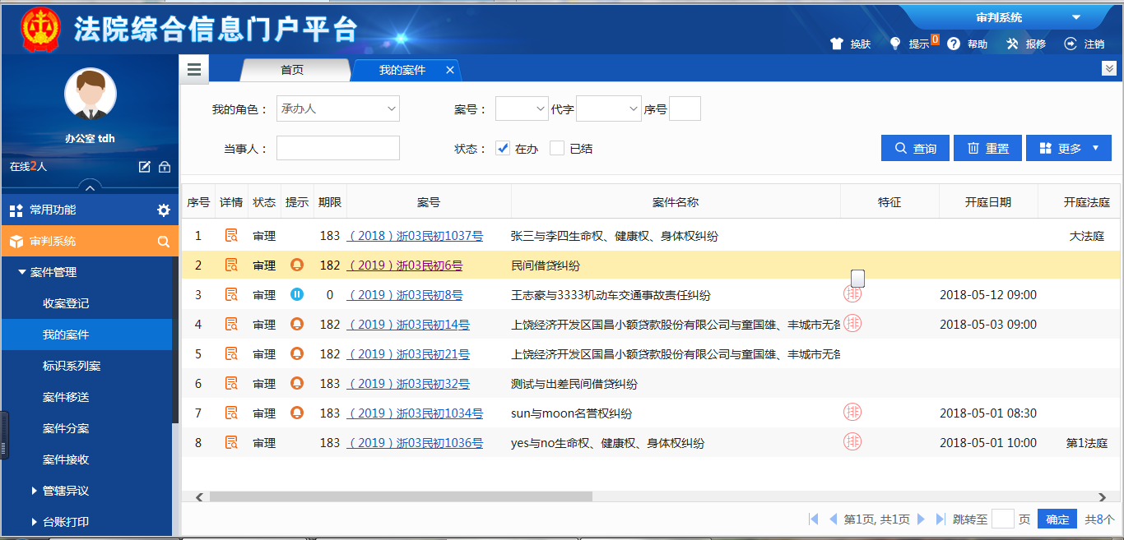
图3-1 上诉
- 功能操作：
在点击流程图上的上诉登记，打开个案操作界面进行案件上诉登记内容。
在图3-2所示页面中，点击左侧的“上诉登记”节点，打开上抗诉登记页面。

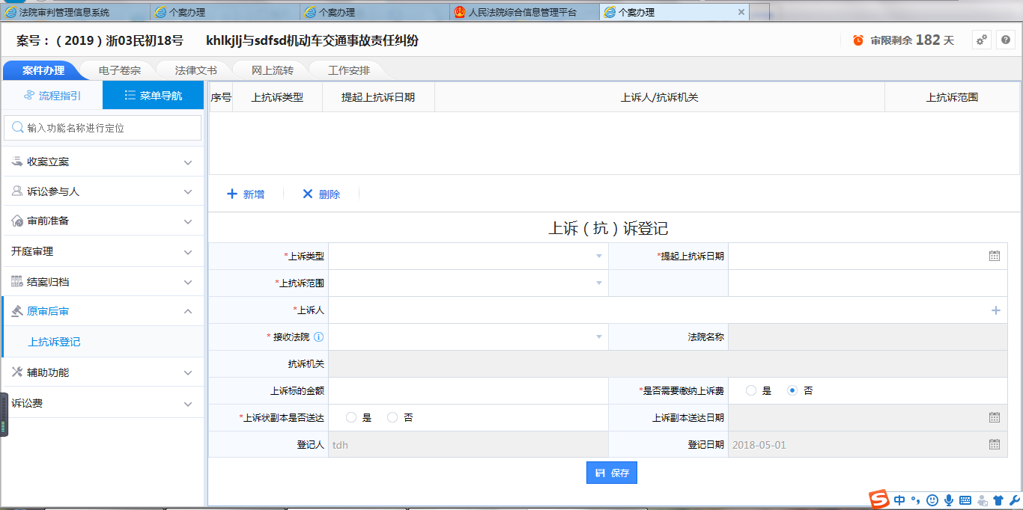
图3-2 上诉登记
在页面中点击“新增”按钮登记上诉情况，其中红色*号信息项为必填项。
所有上抗诉信息登记后，点击“节点流转”按钮，完成“上诉登记”节点，激活“上诉移送”节点。

上诉移送-下级法院案件承办法官
- 业务场景：
案件结案后，该功能是供业务庭承办法官登记案卷移送到立案庭的情况。
- 功能入口：
在图3-3所示的案件办理页面中，点击“上诉移送”节点，打开上诉移送页面。
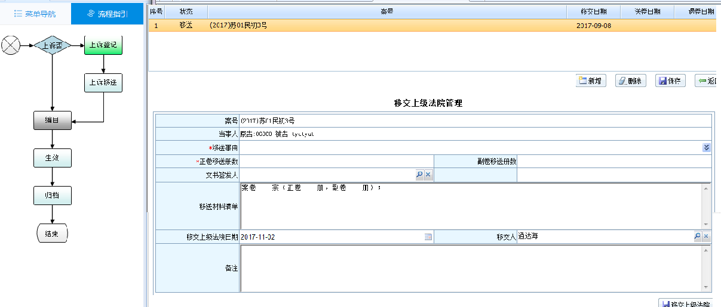
图3-3上诉移送
点击“新增”按钮登记案卷移送立案庭信息，红色*号项为必填项，移送材料清单系统自动生成，需填入具体的数量。
案卷移送信息登记完成后，点击“移交立案庭”按钮，信息自动会提交给本院立案庭，移送后信息不允许再修改。上诉移送节点期限从上诉状副本送达时间开始起开始计算。

